**Що таке RAID, і як використовуються різні типи RAID**

Продуктивність комп’ютерного обладнання стрімко зростає з кожним роком. Процесори оснащуються великою кількістю ядер та потоків, випускаються відеокарти з вищою частотою графічного процесора. Однак, якщо розмірковувати про жорсткі диски, стає очевидним, що їх «межа досконалості» була досягнута досить давно, і з того часу подібне обладнання ніяк не розвивається.

Специфікація HDD останнім часом змінюється лише за обсягом, але швидкість їх роботи не збільшується. Виправити цю ситуацію можуть SSD-накопичувачі, але, як правило, вони набагато дорожчі і мають відносно невисокий ресурсний потенціал. Ще до появи SSD у 1987 році було винайдено так звані RAID-масиви. Нижче ми розповімо вам, що це за масиви, які типи RAID існують, і навіщо вони потрібні звичайному користувачеві.

Зміст

1. [Що таке RAID і навіщо він використовується?](https://recoverysoftware.com.ua/blog/what-is-raid.html#ch1)
2. [Типи RAID-контролерів: програмні та апаратні.](https://recoverysoftware.com.ua/blog/what-is-raid.html#ch2)
   * [Що таке програмний RAID](https://recoverysoftware.com.ua/blog/what-is-raid.html#ch3)
   * [Що таке апаратний RAID](https://recoverysoftware.com.ua/blog/what-is-raid.html#ch4)
3. [Стандартні рівні RAID](https://recoverysoftware.com.ua/blog/what-is-raid.html#ch5)
   * [Що таке RAID 0 (Чередування) і як він працює](https://recoverysoftware.com.ua/blog/what-is-raid.html#ch6)
   * [Що таке RAID 1 (дзеркало) та як він працює](https://recoverysoftware.com.ua/blog/what-is-raid.html#ch7)
   * [Що таке RAID 2 і як він працює](https://recoverysoftware.com.ua/blog/what-is-raid.html#ch8)
   * [Як працює RAID 3 та RAID 4](https://recoverysoftware.com.ua/blog/what-is-raid.html#ch9)
   * [Що таке RAID 5 і як він влаштований](https://recoverysoftware.com.ua/blog/what-is-raid.html#ch10)
   * [Що таке RAID 6 та його відмінність від RAID 5](https://recoverysoftware.com.ua/blog/what-is-raid.html#ch11)
   * [Що таке RAID 7 і як він працює](https://recoverysoftware.com.ua/blog/what-is-raid.html#ch12)
   * [JBOD](https://recoverysoftware.com.ua/blog/what-is-raid.html#ch13)
4. [Комбіновані типи RAID (10, 01, 50, 60)](https://recoverysoftware.com.ua/blog/what-is-raid.html#ch14)
   * [Комбінований RAID 10 (RAID 1+0)](https://recoverysoftware.com.ua/blog/what-is-raid.html#ch15)
   * [Комбінований RAID 01 (RAID 0+1)](https://recoverysoftware.com.ua/blog/what-is-raid.html#ch16)
   * [Комбінований тип RAID 50 (RAID 5 + 0);](https://recoverysoftware.com.ua/blog/what-is-raid.html#ch17)
   * [Комбінований RAID 60 (RAID 6 + 0)](https://recoverysoftware.com.ua/blog/what-is-raid.html#ch18)
5. [Який тип RAID найкраще використовувати](https://recoverysoftware.com.ua/blog/what-is-raid.html#ch19)
6. [Що робити, якщо дані втрачені](https://recoverysoftware.com.ua/blog/what-is-raid.html#ch20)

Що таке RAID і навіщо він використовується?

RAID – це дисковий масив із кількох жорстких дисків. Він використовується для підвищення надійності зберігання даних або збільшення швидкості читання / запису (або того й іншого). Ви можете створити програмний RAID (використовуючи функції операційної системи) та апаратний RAID за допомогою сумісної материнської плати, контролера або NAS.

Для установки RAID-масиву потрібна материнська плата з підтримкою рейд-технології або апаратний контролер і як мінімум два жорсткі диски одного типу (що збігаються за всіма параметрами), підключені до материнської плати.

Чому ми рекомендуємо використовувати жорсткі диски, однакові за всіма параметрами? Якщо ви підключите два жорстких диски з різним об’ємом пам’яті, на кожному HDD RAID буде використовувати дисковий простір, що дорівнює найменшому з дисків, і на другому HDD залишиться дисковий простір, що не використовується. Крім того, при використанні різних жорстких дисків існує можливість передчасного виходу з ладу одного з них, що може призвести до втрати важливих даних.

RAID також часто використовується в серверах NAS, які, по суті, є комп’ютером з дисковим масивом, що підключений до мережі (зазвичай локальної) і підтримує протоколи, прийняті в мережі. Декілька таких комп’ютерів можна об’єднати в одну систему.

Зазначимо, що при створенні або видаленні RAID видаляється вся інформація на дисках. Тобто, бажано зробити резервну копію важливих даних.

Типи RAID-контролерів: програмні та апаратні.

Дискові масиви можуть бути засновані на одній із двох архітектур: програмній або апаратній. Обидві архітектури ґрунтуються на реалізації програмного коду. Відмінність у тому, чи виконується код у центральному процесорі комп’ютера (програмна реалізація) чи у спеціалізованому процесорі на контролері RAID (апаратна реалізація).

Щоб вибрати найбільш відповідний вашій ситуації тип RAID-масиву, почніть з розгляду наступних факторів:

* вартість використовуваних дискових накопичувачів, тобто ваші фінансові можливості;
* необхідний рівень захисту та доступності даних (від низького до високого);
* необхідна продуктивність (від низької до високої) масиву, виходячи з кількості користувачів та додатків.

Що таке програмний RAID

Дисковий масив, що створюється в операційній системі, називається програмним RAID. У цьому випадку організація RAID-масиву відбувається безпосередньо через CPU. Тобто центральний процесор і буде контролером – як програмне рішення із можливістю чергування та дзеркального відображення даних. Він же, за фактом, здійснює всі розрахунки.

При використанні програмного RAID краще вибрати RAID 0, RAID 1, RAID 2, тому що вони не навантажують процесор так сильно, як інші типи RAID. JBOD також буде гарним вибором під час використання програмного RAID.

Якщо процесор досить потужний, ви також можете використовувати RAID 5 і в деяких випадках RAID10.

Але слід пам’ятати, що при використанні комбінованих типів RAID краще використовувати апаратний контролер RAID, оскільки це знижує навантаження на ЦП та прискорює роботу системи.

ОС забезпечує програмну підтримку керування дисками для різних типів RAID. Його можна використовувати як найдешевше рішення, оскільки для його «гарячої» заміни не знадобляться дорогі плати контролерів, накопичувачів та шасі.

Програмний RAID-контролер працює також з дешевшими дисками IDE або SCSI. Враховуючи швидкість сучасних процесорів, продуктивність програмного RAID у деяких випадках може бути кращою, ніж у апаратних RAID.

Також варто відзначити, що програмний RAID можна зібрати практично у будь-якій операційній системі. Продуктивність програмного масиву залежить від типу RAID, продуктивності процесора та навантаження, яке на нього припадає.

Головна перевага програмної реалізації – невисока вартість. Недоліки – низька продуктивність та постійне додаткове навантаження на процесор. Таким чином, програмна реалізація найкраще проявляє себе в роботі з тими масивами дисків, які не потребують об’ємних обчислень. З урахуванням цих особливостей серверах початкового рівня використовуються саме системи RAID з програмною реалізацією. Оскільки стандартні операційні системи пропонують підтримку кількох рівнів RAID (0, 1, 5 тощо), вартість програмних контролерів часто буквально дорівнює нулю.

Що таке апаратний RAID

Пріоритетним, хоч і не завжди безкоштовним рішенням для розміщення дисків на сервері залишаються апаратні контролери. При значному навантаженні на систему дисків, яка вимагає від сервера обробки великих обсягів даних, може працювати лише окреме обладнання RAID-контролера. Він підключається через роз’єм PCI до материнської плати та самостійно вирішує завдання управління масивом жорстких дисків. Забезпечуючи швидкість та надійне дзеркальне відображення даних, апаратний RAID-контролер виконує обчислення без навантаження на основний процесор завдяки виділеному автономному ЦП.

В той же час, апаратна архітектура RAID складніша, оскільки вимагає спеціальних апаратних компонентів. Контролер масиву, який часто називають адаптером RAID, містить власний калькулятор XOR, допоміжну пам’ять і канали SCSI або UDMA. Така архітектура дає змогу досягти значного збільшення продуктивності. Однак для систем початкового рівня, де серверний процесор зайнятий невеликою кількістю завдань, різниця між апаратною та програмною архітектурами майже непомітна. Проте це дуже помітно при високому навантаженні на підсистему введення-виводу. Відповідно, апаратні реалізації RAID дорожчі за програмні.

Повністю автономні системи, в принципі, є окремим комп’ютером, який використовується для організації систем зберігання. Зазвичай зовнішній контролер розміщується в окремій стійці і може мати велику кількість каналів введення/виводу, включаючи хост-канали, що дозволяє підключати до системи кілька хост-комп’ютерів та організовувати кластерні системи. У системах з автономним контролером можна встановлювати контролери гарячого резерву. Головним недоліком таких систем залишається їхня висока ціна.

Стандартні рівні RAID

Існує кілька рівнів RAID, які були розроблені для задоволення різних потреб та встановлення на різних конфігураціях ПК. Розглянемо деякі з найпопулярніших конфігурацій RAID із дисками однакового розміру.

Що таке RAID 0 (Чередування) і як він працює

RAID 0 («Чередування») – використовує від двох (і більше) жорстких дисків, які обробляють інформацію одночасно, що підвищує продуктивність. При роботі з цим типом RAID дані розбиваються на блоки фіксованої довжини, які записуються по черзі на два або кілька дисків: один блок даних на один диск, другий блок даних на інший диск і т. д.

При цьому продуктивність масиву залежить від кількості дисків, що використовуються в ньому – 4 диски будуть працювати швидше, ніж 2 – але їх кількість позначається і на безпеці даних у всьому дисковому масиві. Якщо будь-який жорсткий диск, що входить до складу такого RAID, виходить з ладу, вся інформація майже повністю і безповоротно втрачається, оскільки частина файлу може перебувати на пошкодженому диску.

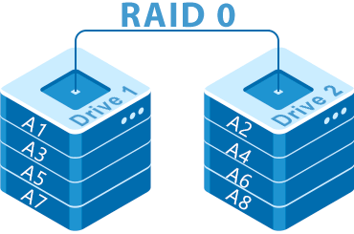

При використанні такого RAID-масиву рекомендується постійно робити резервні копії цінної інформації на зовнішній диск.

Основні переваги RAID 0:

* найвища продуктивність для програм з великою інтенсивністю операцій введення-виводу та для роботи з великими обсягами даних;
* простота реалізації;
* невисока вартість дисків.

Недоліки RAID 0:

* не є безвідмовним рішенням;
* збій одного диска призведе до втрати всіх даних RAID.

Що таке RAID 1 (дзеркало) та як він працює

На відміну від RAID 0, при використанні RAID 1 ви втрачаєте обсяг другого жорсткого диска, тому що він використовується для запису на нього точної копії першого жорсткого диска.

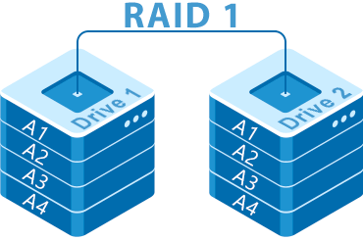

Перевага RAID 1 в тому, що він має високу надійність. Усе працюватиме, поки працює хоча б один жорсткий диск, тобто, навіть якщо один із HDD вийде з ладу – ви не втратите жодного байта інформації. Незважаючи на те, що за такого підходу сильно страждає продуктивність, цей тип рейдів часто використовується на серверах, де головною вимогою є надійність.

Переваги RAID 1:

* простота реалізації;
* легке відновлення всього масиву у разі відмови одного з дисків;
* досить висока продуктивність для високоінтенсивних програм.

Недоліки RAID 1:

* висока вартість дисків;
* один диск містить точну копію другого;
* низька швидкість передачі даних.

Що таке RAID 2 і як він працює

Під час побудови цих масивів дисків використовується алгоритм відновлення з використанням кодів Хаммінга (американський інженер, який розробив його в 1950 році для виправлення помилок у комп’ютерах). Для отримання RAID даного типу створюються дві групи дисків – одна для зберігання даних та одна для кодів виправлення помилок.

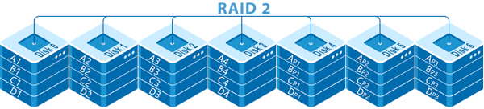

Основна перевага RAID 2 – можливість виправляти помилки на льоту, без зниження швидкості передачі даних між дисковим масивом і процесором.

Цей тип RAID не дуже поширений у домашніх системах через надмірність кількості жорстких дисків – наприклад, у масиві із семи жорстких дисків лише чотири будуть використовуватися для зберігання даних. У міру збільшення кількості дисків надмірність стає менш вираженою.

Основні переваги RAID 2:

* швидке виправлення помилок («на льоту»);
* надзвичайно висока швидкість передачі великих обсягів даних;
* коли кількість дисків збільшується, накладні витрати зменшуються;
* проста реалізація.

Недоліки RAID 2:

* висока вартість при невеликій кількості дисків;
* низька швидкість обробки запитів (не рекомендується для систем, орієнтованих на обробку транзакцій).

Як працює RAID 3 та RAID 4

Ці два типи дискових масивів дуже схожі за схемою побудови. Обидва використовують кілька жорстких дисків для зберігання інформації, один із яких використовується виключно для контрольних сум.

Трьох жорстких дисків достатньо для створення RAID 3 або RAID 4. Однак, на відміну від RAID 2, у даних структурах відновлення даних «на льоту» неможливе – для відновлення інформації після заміни несправного жорсткого диска буде потрібний час.

У RAID 3 потік даних поділяється на рівні байтів і записується одночасно на всі диски, крім одного з масивів. Цей диск призначений для зберігання контрольних сум, що обчислюються під час запису даних. Вихід з ладу будь-якого з дисків у масиві не призведе до втрати інформації.

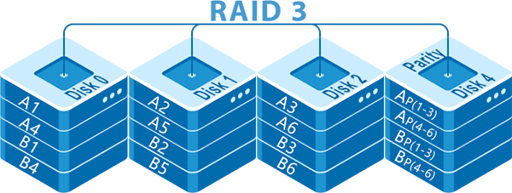

RAID 3 підходить для програм з великими файлами та низькою частотою доступу (в основному в мультимедійному середовищі). Використання лише одного диска для зберігання керуючої інформації обумовлює те, що коефіцієнт використання дискового простору в масиві досить високий. Завдяки цьому його вартість відносно низька. Для створення подібного масиву потрібно як мінімум три жорсткі диски.

Різниця між RAID 3 і RAID 4 полягає в рівні поділу даних. У RAID 3 інформація розбита на окремі байти, що призводить до серйозного уповільнення запису/читання великої кількості невеликих файлів. У RAID 4 дані розбиваються на різні блоки, розмір яких не перевищує одного сектора на диску. В результаті збільшується швидкість обробки невеликих файлів, що є особливо важливим для персональних комп’ютерів. З цієї причини RAID 4 набув більш широкого поширення.

Істотним недоліком масивів, що розглядаються, є підвищене навантаження на жорсткий диск, призначений для зберігання контрольних сум, що значно знижує його ресурс.

Втрата даних можлива у таких випадках:

* випадкове видалення файлів;
* ушкодження файлів;
* проблеми з операційною системою;
* збій при відновленні RAID;
* загублена або пошкоджена парність;
* несправність плати контролера;
* зміна структури розділу або повторна ініціалізація.

Переваги RAID 3 та RAID 4:

* надзвичайно висока швидкість передачі даних;
* вихід з ладу накопичувача мінімально впливає на швидкодію масиву;
* невеликі накладні витрати на скорочення надмірності.

Недоліки RAID 3:

* складна реалізація;
* низька продуктивність за високої інтенсивності запитів у роботі з невеликими обсягами даних.

Що таке RAID 5 і як він влаштований

Це так званий відмовостійкий масив незалежних накопичувачів із розподіленим сховищем контрольних сум. Це означає, що на масиві з n дисків для прямого зберігання даних буде виділено n-1 диск, а на останньому диску буде збережено контрольну суму ітерації ланцюжка n-1. Уявімо, що нам потрібно записати якийсь файл. Він розділяться на частини рівної довжини, після чого починається їх циклічний запис на всі n-1 диски один за одним. На останній диск буде записано контрольну суму байтів всіх частин даних кожної ітерації, де бітова операція XOR реалізує контрольну суму.

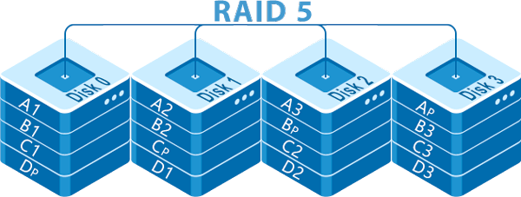

Слід відразу попередити, що у разі виходу з ладу будь-якого з дисків система перейде в аварійний режим, що істотно знизить продуктивність RAID 5, так як при складанні файлу будуть проводитися маніпуляції для відновлення його «відсутніх» частин. Якщо два або більше дисків виходять з експлуатації одночасно, інформацію, що зберігається на них, неможливо відновити. В цілому, масиви 5 рівня забезпечують відносно високу швидкість доступу, паралельний доступ до різних файлів та хорошу відмовостійкість.

Масиви RAID 5 призначені для роботи в «стресових» умовах і добре підходять для розрахованих на багато користувачів систем. При правильному плануванні запису можна обробляти до N/2 блоків паралельно, де N – кількість дисків групи. Мінімальна кількість дисків – три.

Основні переваги RAID 5:

* транзакції читання даних виконуються дуже швидко, а транзакції запису даних – трохи повільніше (через парність, яку необхідно обчислити);
* у разі відмови диска у вас, як і раніше, буде доступ до всіх даних, навіть якщо несправний диск буде замінено – контролер сховища відновлює дані на новому диску.

Недоліки RAID 5:

* збої дисків впливають на пропускну здатність (проте вона все одно залишається на прийнятному рівні);
* це складна технологія. Якщо один із дисків у масиві, який використовує диски 4 ТБ, виходить з ладу та замінюється, відновлення даних може зайняти день або більше, залежно від навантаження на RAID та швидкості контролера. Якщо в цей час вийде з ладу інший диск, ваші дані будуть втрачені без можливості відновлення.

Що таке RAID 6 та його відмінність від RAID 5

Це розширена версія RAID 5, яка забезпечує подвійний контроль парності інформації, що зберігається. Для зберігання інформації використовуються як мінімум два диски та ще два – для контролю парності. Архітектура RAID 6, розроблена для критично важливих програм, має дуже низьку продуктивність запису – саме тому, що для неї необхідні додаткові блоки контрольних сум. Однак така архітектура є вдвічі більш стійкою до відмови.

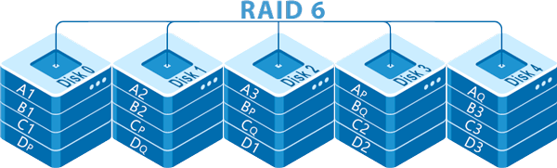

Переваги RAID 6:

* як і у випадку з RAID 5, операції читання даних виконуються швидко;
* якщо два диски вийдуть з ладу, і їх доведеться замінити, ви все одно матимете доступ до всіх даних. Таким чином, RAID 6 безпечніший, ніж RAID 5.

Недоліки RAID 6:

* операції запису повільніше, ніж у RAID 5, через додаткові блоки парності, що беруть участь у обчисленнях. Швидкість запису може знижуватися навіть на 20%;
* відмови дисків впливають на продуктивність масиву;
* це складна технологія. Відновлення масиву, в якому стався збій одного диска, може тривати багато часу.

Що таке RAID 7 і як він працює

RAID 7 (оптимізована асинхронність). Використовувані у побудові масивів даного типу технології допомагають досягати високих швидкостей введення-виводу та передачі даних. На відміну від інших рівнів RAID, сьомий не є відкритим галузевим стандартом. Це зареєстрований торговий знак Storage Computer Corporation. Він заснований на концепціях, що використовуються на рівнях 3 та 4. Однак тут додано можливість кешування даних. RAID 7 також включає контролер із вбудованим мікропроцесором, який працює під управлінням ОС у режимі реального часу. Це дозволяє обробляти всі запити на передачу даних асинхронно та незалежно.

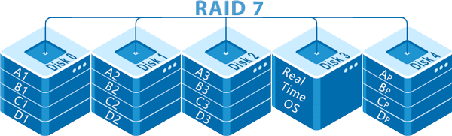

У RAID 7 блок контрольної суми інтегрований із блоком буферизації. Для зберігання інформації про парність використовують окремий диск, який можна розмістити на будь-якому каналі. RAID 7 відрізняється високою швидкістю передачі даних та обробки запитів, гарною масштабованістю. Найістотнішим недоліком цього виду масивів є вартість його реалізації.

Переваги RAID 7:

* дуже висока швидкість передачі даних та висока швидкість обробки запитів (від 1,5 до 6 разів вище, ніж у інших стандартних рівнів RAID);
* хороша масштабованість;
* значно збільшено (за рахунок наявності кеша) швидкість читання невеликих обсягів даних;
* для розрахунку парності не потрібна додаткова передача даних.

Недоліки RAID 7:

* виробництво лише однією компанією;
* складність реалізації;
* дуже висока вартість дисків;
* неможливість обслуговування користувачем;
* необхідність використання джерела безперебійного живлення для запобігання втраті даних із кеш-пам’яті;
* короткий гарантійний термін.

JBOD

Користувач також може використовувати JBOD – дисковий масив, в якому єдиний логічний простір послідовно розподіляється жорсткими дисками. Це означає, що контролер працює як стандартний контролер IDE або SATA без використання механізмів об’єднання дисків масив. У цьому випадку кожен диск визначатиметься як окремий пристрій в операційній системі.

Комбіновані типи RAID (10, 01, 50, 60)

На додаток до основних типів, розглянутих вище, для компенсації деяких недоліків простих RAID широко використовуються різні комбінації їх типів. Зокрема, широко поширені схеми RAID 10 і RAID 0 + 1. У першому випадку пара дзеркальних масивів об’єднується в RAID 0, у другому – навпаки, два масиви RAID 0 об’єднуються в дзеркало. В обох випадках отримуємо поєднання підвищеної продуктивності RAID 0 та безпеки даних, що гарантується RAID 1.

Часто для підвищення захисту важливої ​​інформації використовуються схеми побудови RAID 5 1 або RAID 6 1 – дзеркалювання у поєднанні з гарним захистом даних масивів забезпечують виняткову безпеку інформації у разі будь-якого збою. Проте впроваджувати такі масиви в домашніх умовах недоцільно через їх надмірність.

Комбінований RAID 10 (RAID 1+0)

RAID 10 – це масив незалежних дисків, рівні якого в системі оборотні і є смугою дзеркал. Диски вкладеного масиву об’єднуються в «дзеркала» RAID 1. Ці дзеркальні пари потім перетворюються на загальний масив з використанням чергування RAID 0.

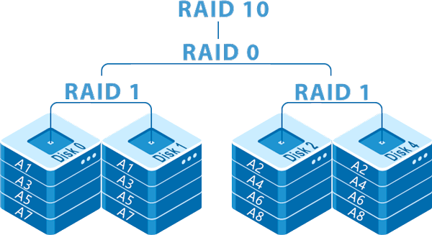

Ушкодження диска в масиві RAID 1 не спричиняє втрати даних. Однак недоліком системи є те, що пошкоджені диски не можна замінити, і у разі виникнення системної помилки користувач буде змушений використовувати тільки ресурси системи, що залишилися. Деякі системи RAID 10 мають спеціальний диск гарячого резерву, який автоматично замінює несправний диск в масиві.

У більшості випадків RAID 10 забезпечує кращу продуктивність і меншу «загальмованість», ніж інші рівні RAID, за винятком RAID 0 (який працює ще швидше). Це один із найбільш кращих рівнів при використанні ресурсозатратних додатків, де висока швидкість операцій – основна вимога до системи.

На жаль, ймовірність втрати даних не можна виключати і на цьому рівні. Серед її основних причин можна виділити такі:

* програмний збій RAID-контролера;
* вихід з ладу або некоректна заміна контролера;
* неправильне налаштування або відсутність моніторингу;
* апаратна несправність критичної кількості дисків;
* розсинхронізація масиву з наступним виходом з ладу окремих дисків;
* ушкодження файлової системи, випадкове видалення інформації, форматування дисків.

Основні переваги RAID 10:

* найвищі швидкості читання та запису серед комерційних типів RAID;
* надійність вища, ніж у RAID 5;
* якщо один з дисків у конфігурації RAID 10 вийде з ладу, час відновлення буде дуже коротким, оскільки все, що вам потрібно зробити, це скопіювати всі дані з «дзеркала» на новий диск. Для дисків ємністю 1 ТБ процедура триватиме до 30 хвилин.

**[Дізнатись про  Особливості та різниця між RAID lvm та mdadm](https://recoverysoftware.com.ua/blog/comparison-and-difference-between-raid-lvm-and-mdadm.html" \t "_blank)**

Недоліки RAID 10:

* ефективність дискового простору 50%.

Комбінований RAID 01 (RAID 0+1)

**RAID 01** (він же RAID 0+1) є одним з типів **комбінованих RAID масивів**. Він дозволяє реалізувати швидкість **RAID 0** та надійність **RAID 1** в одному масиві. Але найголовніше, його можна побудувати на **програмному контролері**.

**RAID 01** являє собою RAID 1 масив, всередині якого знаходяться два масиви RAID 0. Потік даних спочатку копіюється, а потім кожна копія ділиться на смуги (Striping) і записується на два (або більше) дисків . Звідси висновок, що мінімальна кількість дисків для реалізації RAID 01 становить чотири штуки.

Недосвідчені користувачі часто плутають **RAID 01** та **RAID 10**. Причиною тому є схожість як у назві, і у реалізації. Проте кожен із цих типів має свої переваги. Наприклад, **RAID 01**буде швидше, ніж RAID 10. Вся справа в двох RAID 0 масивах, на які записується кожна копія даних. Якщо ви пам’ятаєте принцип роботи RAID 0, вам відомо, що швидкість досягається за рахунок чергування – дані поділяються на «смуги» і записуються на накопичувачі одночасно.

Схематично роботу RAID 01 можна зобразити так:

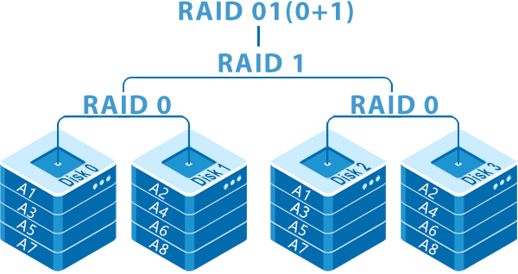

Таким чином, **RAID 01** дозволяє пережити вихід з ладу будь-якої групи дисків, в якій може бути два або більше дисків.

Варто зазначити, що для кожної групи рекомендується використовувати однакову кількість дисків. Пояснюється це тим, що оскільки створюються дві однакові копії потоку даних – розмір масиву обмежений обсягом групи з мінімальною кількістю дисків. Відповідно використовувати більше дисків не буде сенсу, оскільки вони не будуть задіяні.

Перевага **RAID 01**:

* вища **швидкість** роботи;
* дані залишаються доступними поки що хоча б одна група дисків перебуває в робочому стані;

Переваги **RAID 10**:

* вищий рівень **надійності**;
* найкраще підходить для програмних контролерів;

Комбінований тип RAID 50 (RAID 5 + 0);

RAID 50 (також відомий як RAID 5 + 0) – це вкладений RAID, що складається з масивів RAID 5 та RAID 0 з високими швидкостями запису та завантаження. Масиви такої конфігурації використовуються досить часто.

Для роботи системи RAID 50 потрібно щонайменше шість дисків. У міру збільшення кількості RAID-дисків у системі її продуктивність також зростає, що впливає на швидкість відновлення даних у міру збільшення інтервалу (кроку) відновлення RAID.

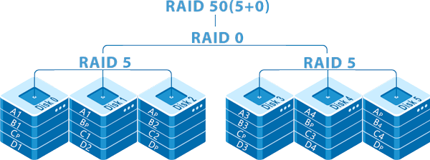

Ось деякі з найважливіших переваг RAID 50:

* висока середня швидкість відновлення даних (набагато швидше, ніж у RAID 5);
* дуже висока швидкість запису даних;
* підвищена відмовостійкість (порівняно з RAID 5).

Основні недоліки RAID 50:

* висока вартість;
* обмежена масштабованість.

Щоб втратити дані в масиві RAID 50, повинні вийти з ладу одразу три диски, що практично неможливо.

Комбінований RAID 60 (RAID 6 + 0)

RAID 60 (також відомий як RAID 6 + 0) – це комбінований набір масивів RAID 0 та RAID 6, який пропонує користувачеві підвищену продуктивність та швидкість обробки даних. Ця комбінація не набула широкого поширення, але має деякі переваги, зокрема, можливість підтримувати продуктивність (тут відсутня затримка при обчисленнях та запису великих біт парності) при одночасному збільшенні загального обсягу простору.

Для цієї комбінації потрібно не менше восьми приводів.

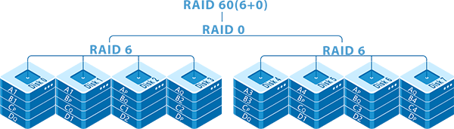

Комбінація RAID 6 та чергування (RAID 0) дає такі переваги: ​​

* висока швидкість передачі даних;
* значне збільшення швидкості читання порівняно з дисками, які не об’єднані в масив RAID;
* висока відмовостійкість.

Недоліки RAID 60:

* низька ефективність використання дискового простору в порівнянні з RAID 5, 6;
* Швидкість запису IOPS нижче, ніж у RAID 0, 10.

RAID 60 має вдвічі більшу стійкість до помилок: будь-які два диски в масиві можуть вийти з ладу без втрати даних. Таким чином, у загальній системі навіть при виході з ладу чотирьох дисків дані зберігатимуться в повному обсязі.

Який тип RAID найкраще використовувати

При виборі RAID все залежить від того, що важливіше у вашому випадку: продуктивність або стійкість до відмови (або те й інше). Вибір типу RAID також залежить від того, на якій машині він буде встановлений (ПК, сервер, NAS тощо), оскільки для одних краще підходять апаратні, а для інших програмні RAID. Програмні підтримують менше рівнів RAID, а апаратних RAID можливі типи масиву визначаються окремо в кожному випадку. Різні контролери підтримують різні рівні RAID і обмежують вибір дисків, які можна використовувати в масиві: SAS, SATA або SSD.

Якщо говорити про продуктивність сервера, ви можете вибрати RAID 0, тому що в таких масивах читають і записують дані відразу кілька дисків, тим самим прискорюючи операції вводу-виводу. Для створення масиву потрібно як мінімум два диски. Рівень підтримують як програмні, і апаратні RAID.

Недолік в тому, що такі системи не відрізняються стійкістю до відмови. Якщо один диск виходить з ладу, це впливає на весь масив і збільшує ймовірність втрати або пошкодження даних.

Якщо потрібна відмовостійкість і при цьому швидкість для вас не є критично важливим параметром, ви можете вибрати RAID 1, тому що дані в ньому завжди копіюються одночасно на два диски, утворюючи копію або дзеркало. Якщо один диск виходить з ладу, інший продовжує працювати і всі дані залишаються на ньому в повному обсязі. Це найпростіший спосіб реалізації відмовостійкої та відносно недорогої системи. Її недолік лише в тому, що RAID 1 має знижену продуктивність.

RAID 1 може бути реалізований як у програмній, так і в апаратній версії.

RAID 5 є найпоширенішою конфігурацією RAID для бізнес-серверів та корпоративних пристроїв NAS, оскільки забезпечує кращу продуктивність, ніж «дзеркала», і при цьому показує хорошу відмовостійкість. У RAID 5 інформація та дані парності (додаткові дані, що використовуються для відновлення) розподіляються між трьома або більше дисками. Якщо диск виходить з ладу, інформація відтворюється з розподілених даних та блоків парності автоматично. Система продовжить працювати, навіть якщо один із носіїв буде пошкоджено. Інша перевага RAID 5 полягає в тому, що можна замінити пошкоджений диск, не вимикаючи сервер і не перериваючи доступ користувачів до сервера.

Зворотною стороною RAID 5 є те, що він знижує продуктивність серверів, що виконують кілька операцій запису. Наприклад, коли багато співробітників працюють на сервері RAID 5, може спостерігатися помітне гальмування у виконанні операцій.

RAID 6 також є чудовим вибором для бізнесу. Для підвищення надійності системи можна використовувати RAID 6 з двома дисками для блоку парності. Такий масив продовжить працювати навіть у разі виходу з експлуатації двох жорстких дисків. Головний недолік такого рішення – його дорожнеча. Ось чому RAID 6 більше підходить для бізнесу, ніж домашнього використання.

RAID 10 ідеально підходить для серверів баз даних, що інтенсивно використовуються, або будь-якого сервера, який виконує кілька операцій запису. RAID 10 може бути реалізований як апаратний або програмний, але очевидно, що багато його переваг (зокрема, продуктивність) втрачаються при використанні програмного забезпечення RAID 10.

RAID 50, як і RAID10, є найкращими для роботи з додатками, де потрібна висока продуктивність у поєднанні з прийнятною надійністю. Однак RAID 50 вважається найбільш підходящим для великих дисків – він більш надійний, ніж RAID 5, і більш економічний, ніж RAID 10. Цей тип масиву рекомендується для роботи з програмами, які потребують підвищеної надійності зберігання інформації, високої швидкості обробки запитів і передачі даних великих обсягів.

Масив RAID 60 ідеально підходить для онлайн обслуговування клієнтів, що вимагає високої відмовостійкості. Маючи багато переваг RAID 50, він також може витримувати вдвічі більше відмов дисків. Завдяки цьому такі системи є оптимальними для використання у системах відеоспостереження. Ще один позитивний момент у виборі RAID 60 – чудова продуктивність при послідовному доступі, що є особливістю потокового відео.

Вибір між RAID 50/60 та RAID 10, швидше за все, буде залежати від доступного бюджету, ємності сервера та потреб у захисті даних. Загалом, коли ми говоримо про SSD-рішення (як корпоративного, так і споживчого класу), на перший план виходить саме вартість.

Що робити, якщо дані втрачені

Незважаючи на те, що головною метою **RAID-масивів**є підвищення рівня **безпеки даних**, вони теж мають свої недоліки. Найбільш уразливим місцем у масиві є **RAID контролер**, який розподіляє дані між дисками та пояснює операційній системі, як правильно зчитувати інформацію з дисків. Крім іншого, самі диски можуть виходити з ладу. Але, мабуть, найслабшою ланкою є самі користувачі, які не завжди вміють правильно працювати з масивом і випадково запускають процес ініціалізації або здійснюють дії, що призводять до втрати інформації.

Незалежно від причини **зникнення даних** потрібно знати, як правильно їх **відновити**, тому що у випадку **RAID-масивом** потрібно спочатку його правильно зібрати і тільки тоді можна приступати до відновлення.

Єдиною у своєму роді програмою, яка вміє все це правильно зробити та **відновити дані з RAID масиву** є [RS RAID Retrieve](https://recovery-software.ru/downloads).

Програма проста у використанні, а завдяки вбудованому **RAID-конструктору** вміє самостійно **збирати зламані масиви** і підбирати потрібні параметри (напрямок обертання, порядок дисків тощо). Від вас лише потрібно кілька клацань мишкою.

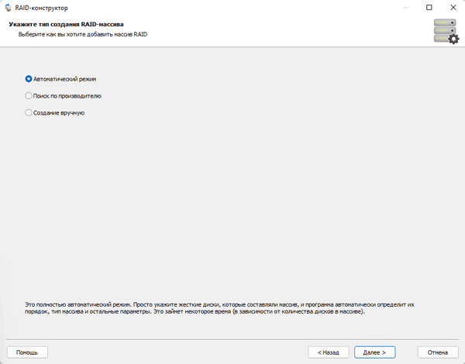

**Важливо**: рекомендується використовувати **RS RAID Retrieve** відразу після виявлення проблем із **RAID-масивом**. В іншому випадку ви ризикуєте **втратити дані безповоротно**.

Просто підключіть диски до робочого комп’ютера і запустіть **RS RAID Retrieve**, а все інше програма зробить сама.

Хотілося б також згадати, що **RS RAID Retrieve** абсолютно не вимоглива до ресурсів комп’ютера, що дозволяє **відновлювати дані з RAID масивів** навіть використовуючи слабкі комп’ютери або офісні ноутбуки.